**基于显式形状回归的人脸对齐技术**

曹旭东 孙剑 Yichen Wei Fang Wen

**摘要**

我们提出了一种非常有效，高度准确的“显式形状回归”方法，用于面部对齐。与以前基于回归的方法不同，我们直接学习矢量回归函数来从图像中推断出整个面部形状（一组面部标志），并明确地最小化训练数据上的对齐误差。固有的形状约束在级联学习框架中自然地编码到回归量中，并且在测试期间从粗糙到精细应用，而不像在大多数先前的方法中那样使用固定的参数形状模型。为了使回归更有效和高效，我们设计了两级增强回归，形状索引特征和基于相关的特征选择方法。这种组合使我们能够在短时间内（2000个训练图像为20分钟）从大型训练数据中学习精确模型，并在测试中以极快的速度运行回归（对于87个地标形状，为15毫秒）。对具有挑战性的数据进行的实验表明，我们的方法在准确性和效率方面明显优于最先进的技术。

**关键词**

面部对齐·形状索引特征·基于相关性的特征选择·非参数形状约束·两级提升回归

**1简介**

面部对齐或定位语义面部标志（例如眼睛，鼻子，嘴巴和下巴）对于诸如面部识别，面部跟踪，面部动画和3D面部建模之类的任务是必不可少的。 随着当今个人和网络照片的爆炸式增长，需要一种全自动，高效且稳健的面部对齐方法。 由于面部外观，光照和部分遮挡的大的变化，这种要求对于无约束环境中的当前方法仍然是具有挑战性的。

面部形状S = [x1，y1，...，xNfp，yNfp] T由Nfp面部标志组成。 给定面部图像，面部对齐的目标是估计尽可能接近真实形状S的形状S，即，最小化

||*S* − *S*ˆ||2. (1)

方程中的对齐误差。 （1）通常用于指导培训和评估绩效。但是，在测试过程中，我们无法直接将其最小化，因为S未知。根据S的估计方法，大多数对齐方法可以分为两类：基于优化和基于回归。

基于优化的方法最小化与（1）相关的另一个错误函数。这些方法取决于误差函数的优点以及是否可以很好地优化。例如，AAM方法（Matthews和Baker，2004; Sauer和Cootes，2011; Saragih和Goecke，2007; Cootes等，2001）使用外观模型重建整个面部，并通过最小化纹理残差来估计形状。由于学习的外观模型具有有限的表现力来捕捉姿势，表情和光照中复杂和微妙的脸部图像变化，因此在看不见的脸部上可能效果不佳。众所周知，由于梯度下降优化，AAM对初始化敏感。

基于回归的方法学习回归函数，该函数直接将图像外观映射到目标输出。从大型训练数据中学习复杂的变化，测试通常是有效的。然而，先前的这些方法（Cristinacce和Cootes 2007; Valstar等人2010; Dollar等人2010; Sauer和Cootes 2011; Saragih和Goecke 2007）在实现使Eq最小化的目标方面具有某些缺点。 （1）。方法（Dollar et al.2010; Sauer and Cootes

2011; Saragih和Goecke（2007）依赖于参数模型（例如，AAM）并最小化训练中的模型参数误差。这是间接的和次优的，因为较小的参数误差不一定等于较小的对准误差。 （Cristinacce和Cootes 2007; Valstaretal.2010）的方法学习了各个地标的回归量，有效地使用（1）作为它们的损失函数。然而，因为在训练中仅使用局部图像块并且没有利用地标之间的外观相关性，所以这种学习的回归量通常较弱并且不能处理大的姿势变化和部分遮挡。

我们注意到形状约束在所有方法中都是必不可少的。只有少数显着的标志（例如，眼睛中心，嘴角）可以通过它们的图像外观可靠地表征。许多其他非显着地标（例如，沿着面部轮廓的点）需要来自形状约束的帮助 - 地标之间的相关性。大多数先前的工作使用参数形状模型来强制执行这样的约束，例如AAM中的PCA模型（Cootes等人2001; Matthews和Baker 2004）和ASM（Cootes等人1995; Cristinacce和Cootes 2007）。

尽管参数形状模型成功，但通常启发式地确定模型灵活性（例如，PCA维度）。此外，在迭代对齐过程中使用固定形状模型（如大多数方法那样）也可能是次优的。例如，在初始阶段（形状远离真实目标），使用受限模型进行快速收敛和更好的正则化是有利的;在后期阶段（形状已大致对齐），我们可能希望使用更灵活的形状模型，并进行更细微的变化以进行细化。据我们所知，在文献中很少采用这种形状模型的灵活性。

在本文中，我们提出了一种新的基于回归的方法，而不使用任何参数形状模型。通过以整体方式明确地最小化训练数据上的对准误差来训练回归量 - 所有面部地标被联合回归。 Zhou和Comaniciu（2007）也探讨了回归非参数形状的一般概念。

我们的回归量以非参数方式实现形状约束：回归形状始终是所有训练形状的线性组合。 此外，对于所有地标使用图像上的特征比仅使用单个地标的局部补丁更具辨别力。 这些属性使我们能够从大型训练数据中学习具有强大表现力的灵活模型。 我们称之为“显式形状回归”。

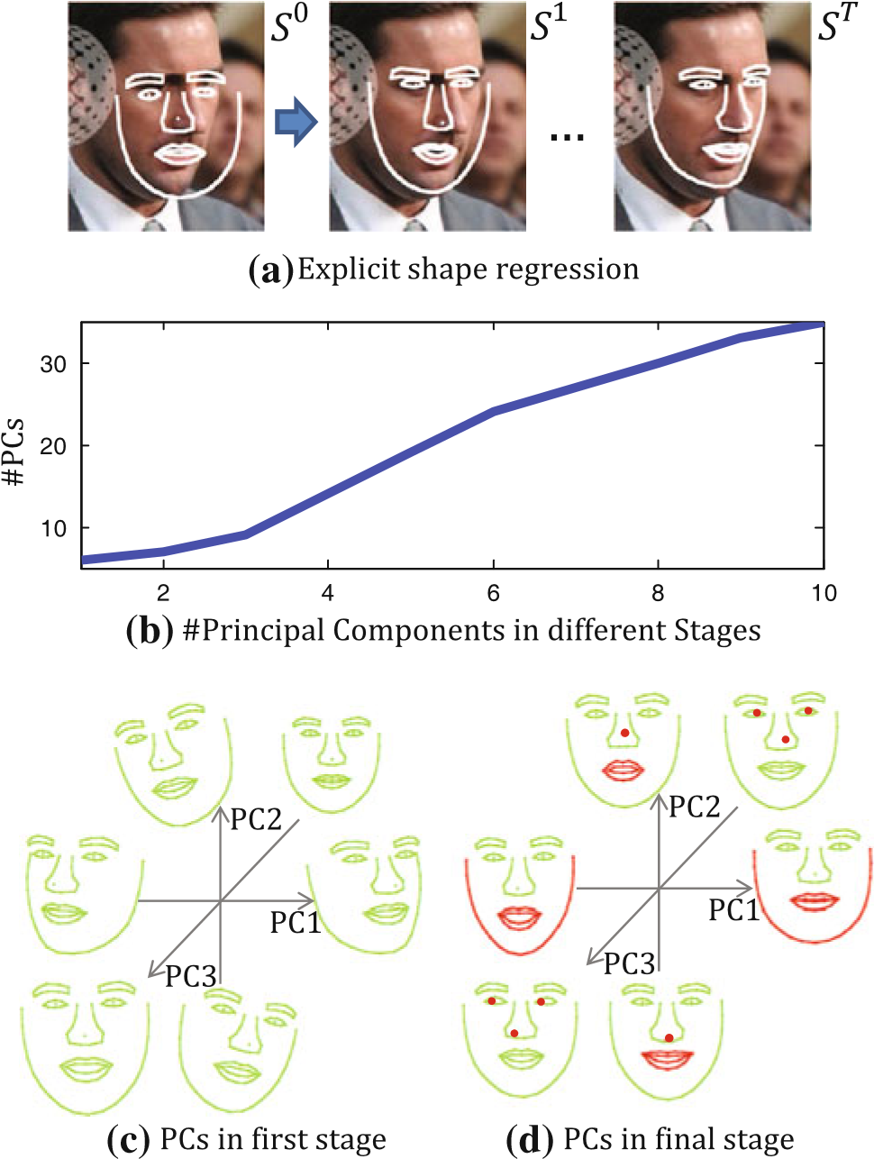

**Fig. 1** Shape constraint is preserved and adaptively learned in a coarse to fine manner in our boosted regressor. **a** The shape is progressively refined by the shape increments learnt by the boosted regressors in different stages. **b** Intrinsic dimensions of learnt shape increments in a 10-stage boosted regressor, using 87 facial landmarks. **c**, **d** The first three principal components (PCs) of shape increments in the first and final stage, respectively

在存在大的图像外观变化的情况下，共同回归整个形状是具有挑战性的。 我们设计了一个增强回归器来逐步推断形状 - 早期回归器处理大的形状变化并保证稳健性，而后来的回归器处理小的形状变化并确保准确性。 因此，形状约束以自动方式从粗略到精细地自适应地实施。 这在图1中说明并在Sect中详细说明。2.3。

我们的显式形状回归框架受到Dollar等人提出的级联姿态回归的启发。 （2010年）。在他们的工作中，学习一系列随机蕨类回归量以逐步预测对象姿势参数。在每次迭代中，图像特征不仅取决于图像内容，还取决于上次迭代的预测姿势参数。这种姿态索引特征提供了更好的几何不变性，并大大提高了回归量的性能。在他们的实验中，这种方法也被用于估计由简单参数椭圆建模的面部形状（Dollar et al.2010）。

我们的方法在几个重要方面改进了级联姿态回归框架，并且更好地适用于面部对齐问题。我们采用非参数表示，通过最小化对齐误差而不是参数误差来直接估计面部标志。因此，自动保留基础形状约束。为了解决非常具有挑战性的高维回归问题，我们进一步提出了几个改进：两级增强回归，有效形状索引特征，基于快速相关的特征选择方法和基于稀疏编码的模型压缩，以便：（1）我们可以从大型训练数据中快速学习准确的模型（2,000个训练样本20分钟）; （2）得到的回归量在测试中非常有效（15msfor87faciallandmarks）; （3）模型尺寸相当小（几兆字节），适用于许多场景。我们在几个具有挑战性的数据集上显示出卓

**2通过形状回归进行面对齐**

**2.1形状回归框架**

在本节中，我们将描述形状回归框架，并讨论它如何适合面部对齐任务。

我们将我们的解决方案转变为渐变增强回归（Friedman 2001; Duffy和Helmbold 2002）框架，这是一种代表性的集成学习方法。 在训练中，它依次学习一系列弱学习者，以贪婪地最小化回归损失函数。 在测试中，它简单地将预先学习的弱学习者以加法的方式组合以给出最终预测。

在指定如何在梯度增强框架中解决面对齐任务之前，我们首先阐明一个简单的基本术语，即标准化形状。 提供预定义的平均形状S¯，输入形状S的归一化形状通过相似变换获得，该相似变换将输入形状与平均形状对齐以最小化它们的L2距离，

*MS* = argmin||*S*¯ − *M* ◦ *S*||2, (2)

*M* where *MS* ◦ *S* is the normalized shape.

Now we are ready to describe our shape regression framework.

*In training*, given *N* training samples, the stage regressors (*R*1,..., *RT* ) are sequentially learnt to reduce the alignment errors on training set. In stage each *t*, the stage regressor *Rt* is formally learnt as follows,

*N*

*Rt* = argmin||*yi* − *R*||2 (3)

*R i*=1

*yi 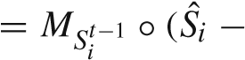 Sit*−1),

where *Sit*−1 is the estimated shape in previous stage *t* − 1, *MSit*−1 ◦(*S*ˆ*i* −*Sit*−1) is the normalized regression target which will be discussed later. Please note herein we only apply the scale and rotation transformation to normalize the regression target.

在测试中，给定面部图像I和初始形状S0，阶段回归器从图像特征计算标准化形状增量，然后以级联方式更新面部形状：

*Sit* 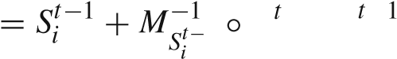1 *R* (*Ii*, *Si*− ), (4)

阶段回归器Rt将阶段t中的先前形状St-1更新为新形状St。 请注意，我们只根据前一个形状的角度和比例缩放和旋转（不翻译）阶段回归的输出。